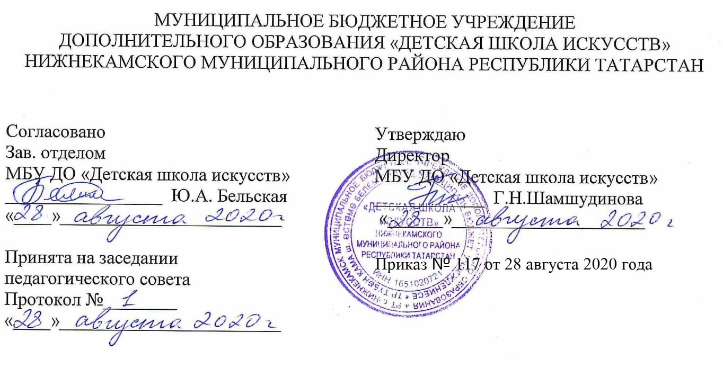

ДОПОЛНИТЕЛЬНАЯ ОБЩЕОБРАЗОВАТЕЛЬНАЯ ОБЩЕРАЗВИВАЮЩАЯ РАБОЧАЯ ПРОГРАММА
«Классический танец»

Направленность: художественная
Возраст учащихся: 11-12лет 5 класс
Срок реализации: 1 год (105 часов)

Составитель: Сафина Лилия Игоревна
Преподаватель хореографии

г.Нижнекамск
2020 год

1. Планируемые результаты

1. Личностные результаты

Личностные результаты освоения основной образовательной программы:
1. Освоение культуры своего народа, своего карая, основ культурного наследия народов России и человечества(идентичность человека с российской многонациональной культурой, уважительное и доброжелательное отношение к культуре, традициям, ценностям народов России и народов мира.
2. Готовность и способность обучающихся к саморазвитию и самообразованию на основе мотивации к обучению и познанию; готовность и способность осознанному выбору и построению дальнейшей индивидуальной траектории образования на базе ориентировки в мире профессий и профессиональных предпочтений, с учетом устойчивых познавательных интересов.
3. Формирование ответственного отношения к учению; уважительного отношения к учению. Формирование целостного мировоззрения, соответствующего современному уровню развития науки и общественной практики, учитывающего культурное, духовное многообразие современного мира.
4. Осознанное, уважительное и доброжелательное отношение к другому человеку, его мнению, мировозрению, культуре, языку, вере.. Готовность и способность вести диалог с другими людьми и достигать в нем взаимопонимания

5. Развитость эстетического сознания через освоение художественного наследия народов России и мира, творческой деятельности эстетического характера (способность понимать художественные произведения, отражающие разные этнокультурные традиции; сформированность основ художественной культуры обучающихся как части их общей духовной культуры, как особого способа познания жизни и средства организации общения; эстетическое, эмоционально-ценностное видение окружающего мира; способность к эмоционально-ценностному освоению мира, самовыражению и ориентации в художественном и нравственном пространстве культуры; уважение к истории культуры своего Отечества, выраженной в том числе в понимании красоты человека; потребность в общении с художественными произведениями, формирование активного отношения к традициям художественной культуры как смысловой, эстетической и личностно-значимой ценности).
2.Метапредметные результаты.
- сравнение, анализ, обобщение ;
- наблюдать за разнообразными явлениями жизни и искусства и оценивать их; передавать свои впечатления;
- работа с разными источниками информации; стремление самостоятельному общению с искусством и художественному самообразованию.
- Владение основами самоконтроля, самооценки, принятия решений и осуществления осознанного выбора .
- Умение оценивать правильность выполнения учебной задачи, собственные возможности ее решения.

3.Предметные результаты.
- умение организовывать учебное сотрудничество и совместную деятельность с учителем и сверстниками;
- работать индивидуально и в группе: находить общее решение на основе согласования позиций и учета интересов; формулировать, аргументировать и отстаивать свое мнение
-умение осознанно использовать речевые средства в соответствии с задачей коммуникации для выражения своих чувств, мыслей и потребностей для планирования и регуляции своей деятельности;
- устойчивый интерес к хореографии, к художественным традициям своего народа, к различным видам музыкально-творческой деятельности; понимание значения танца в жизни человека
- эмоционально воспринимать и исполнять танец

2. Учебный (тематический) план
№ | Название раздела, темы |  | Количество часов |  |  |  | Формы организации занятий | Формы аттестации (контроля)
№ |  |  | Всего | Теория |  | Практика | Формы организации занятий | Формы аттестации (контроля)
1. | Раздел 1.
1.1. | Разучивание поклона.  Комплекс упражнений партерной гимнастики |  | 3  3 |  | 1  1 | 2  2 | - Беседа  - теория  - разучивание позиций рук  - закрепление  - практическое занятие | Контрольный урок
2. | Раздел 2.
2.1. | Упражнения у станка  Demi, grand plie  Battement tendu  Battement tendu jete  Rond de jambe par terre en dedans en dehors  Battement frappe  Battement fondu  Battement retire (движение, предшествующее изучению battement developpe)  Grand battement jete  Sissonne simple лицом к станку |  | 3  3  3  3  3  3  3  3  3 |  | 0.5  0.5  0.5  0.5  0.5  0.5  0.5  0.5  0.5 | 2.5  2.5  2.5  2.5  2.5  2.5  2.5  2.5  2.5 | - показ  - практическое занятие  - самостоятельная работа  - разучивание новых  элементов  - закрепление  - повторение | Контрольный урок
3. | Раздел 3.
3.1. | Упражнения на середине зала.  Изучение больших поз на 90*.  Demi-plie  Вattement tendu  Battement tendu jete  Rond de jambe par terre  Battement frappes  Battement fondu  Маленькое adagio  Grand battement jete  Temps lie вперед, назад с перегибом корпуса.  Pas de balance  I,II,III,IV,V port de bra |  | 3  3  3  3  3  3  3  3  3  3  3 |  | 0.5  0.5  0.5  0.5  0.5  0.5  0.5  0.5  0.5  0.5  0.5 | 2.5  2.5  2.5  2.5  2.5  2.5  2.5  2.5  2.5  2.5  2.5 | - показ  - практическое занятие  - разучивание новых элементов  - самостоятельная работа  - закрепление | Контрольный урок
4. | Раздел 4.
4.1. | Аllegro  temps leve sauté по 1,2,4,5 поз.  pas echappe  changement de pieds  pas assemble  рas jete в сторону  sissonne simple  Pas glissade  комбинация |  | 3  3  3  3  3  3  3 |  | 0.5  0.5  0.5  0.5  0.5  0.5  0.5 | 2.5  2.5  2.5  2.5  2.5  2.5  2.5 | - показ  - объяснение  - практическое занятие  - разучивание новых элементов  - самостоятельная работа  - закрепление | Контрольный урок
5. |  | Раздел 5.
5.1 |  | Танцевальный этюд на выученном материале. | 6 |  | 1 | 5 | - показ  - объяснение  - разучивание  - практическое занятие  - самостоятельная работа  - закрепление
6. |  | Раздел 6.
6.1 |  | Контрольный урок | 12 |  |  |  |  | просмотр

3. Календарный учебный график
№ п/п | Месяц | Число | Время проведения занятия | Форма занятия | Количество часов | Тема занятий | Место проведения | Форма контроля
1 | сентябрь | 2.09 | 15.20-17.30 | урок | 3 | Разучивание поклона. | МБУ ДО «ДШИ»  На базе гимназии 25 | просмотр
2 | сентябрь | 9.09 | 15.20-17.30 | урок | 3 | Комплекс упражнений партерной гимнастики | МБУ ДО «ДШИ»  На базе гимназии 25 | просмотр
3 | сентябрь | 16.09 | 15.20-17.30 | урок | 3 | Упражнения у станка  Demi, grand plie | МБУ ДО «ДШИ»  На базе гимназии 25 | просмотр
4 | сентябрь | 23.09 | 15.20-17.30 | урок | 3 | Battement tendu | МБУ ДО «ДШИ»  На базе гимназии 25 | просмотр
5 | октябрь | 30.09 | 15.20-17.30 | урок | 3 | Battement tendu jete | МБУ ДО «ДШИ»  На базе гимназии 25 | просмотр
6 | октябрь | 7.10 | 15.20-17.30 | урок | 3 | Rond de jambe par terre en dedans en dehors | МБУ ДО «ДШИ»  На базе гимназии 25 | просмотр
7 | октябрь | 14.10 | 15.20-17.30 | урок | 3 | Battement frappe | МБУ ДО «ДШИ»  На базе гимназии 25 | просмотр
8 | октябрь | 21.10 | 15.20-17.30 | урок | 3 | Контрольный урок | МБУ ДО «ДШИ»  На базе гимназии 25 | просмотр
9 | ноябрь | 28.10 | 15.20-17.30 | урок | 3 | Battement fondu | МБУ ДО «ДШИ»  На базе гимназии 25 | просмотр
10 | ноябрь | 11.11 | 15.20-17.30 | урок | 3 | Battement retire (движение, предшествующее изучению battement developpe) | МБУ ДО «ДШИ»  На базе гимназии 25 | просмотр
11 | ноябрь | 18.11 | 15.20-17.30 | урок | 3 | Grand battement jete | МБУ ДО «ДШИ»  На базе гимназии 25 | просмотр
12 | ноябрь | 25.11 | 15.20-17.30 | урок | 3 | Sissonne simple лицом к станку | МБУ ДО «ДШИ»  На базе гимназии 25 | просмотр
13 | декабрь | 2.12 | 15.20-17.30 | урок | 3 | Упражнения на середине зала.  Изучение больших поз на 90*. |  | просмотр
14 | декабрь | 9.12 | 15.20-17.30 | урок | 3 | Demi-plie |  | просмотр
15 | декабрь | 16.12 | 15.20-17.30 | урок | 3 | Вattement tendu |  | просмотр
16 | декабрь | 23.12 | 15.20-17.30 | урок | 3 | Контрольный урок |  | просмотр
17 | январь | 13.01 | 15.20-17.30 | урок | 3 | Battement tendu jete |  | просмотр
18 | январь | 20.01 | 15.20-17.30 | урок | 3 | Rond de jambe par terre |  | просмотр
19 | январь | 27.01 | 15.20-17.30 | урок | 3 | Battement frappes |  | просмотр
20 | февраль | 3.02 | 15.20-17.30 | урок | 3 | Battement fondu |  | просмотр
21 | февраль | 10.02 | 15.20-17.30 | урок | 3 | Маленькое adagio |  | просмотр
22 | февраль | 17.02 | 15.20-17.30 | урок | 3 | Grand battement jete |  | просмотр
23 | февраль | 24.02 | 15.20-17.30 | урок | 3 | Temps lie вперед, назад с перегибом корпуса. |  | просмотр
24 | март | 3.03 | 15.20-17.30 | урок | 3 | Pas de balance  I,II,III,IV,V port de bra |  | просмотр
25 | март | 10.03 | 15.20-17.30 | урок | 3 | Аllegro  temps leve sauté по 1,2,4,5 поз. |  | просмотр
26 | март | 17.03 | 15.20-17.30 | урок | 3 | Контрольный урок |  | просмотр
27 | апрель | 31.03 | 15.20-17.30 | урок | 3 | pas echappe |  | просмотр
28 | апрель | 7.04 | 15.20-17.30 | урок | 3 | changement de pieds |  | просмотр
29 | апрель | 14.04 | 15.20-17.30 | урок | 3 | pas assemble |  | просмотр
30 | апрель | 21.04 | 15.20-17.30 | урок | 3 | рas jete в сторону |  | просмотр
31 | апрель | 28.04 | 15.20-17.30 | урок | 3 | sissonne simple |  | просмотр
32 | май | 5.05 | 15.20-17.30 | урок | 3 | Pas glissade  комбинация |  | просмотр
33 | май | 12.05 | 15.20-17.30 | урок | 3 | Танцевальный этюд на выученном материале. |  | просмотр
34 | май | 19.05 | 15.20-17.30 | урок | 3 | Танцевальный этюд на выученном материале. |  | просмотр
35 | май | 26.05 | 15.20-17.30 | урок | 3 | Контрольный урок |  | просмотр

